**Задание II.4.4. Рассмотри картинку. Покажи голову медведя (уши, нос, глаза, пасть, зубы).**

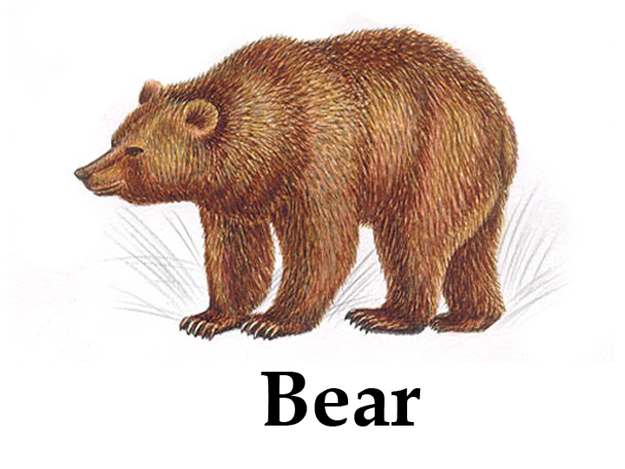

**уши**

**глаза**

**нос**

**голова**

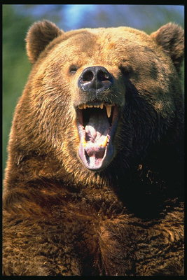

**зубы**

**пасть**